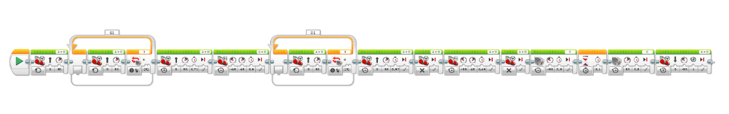

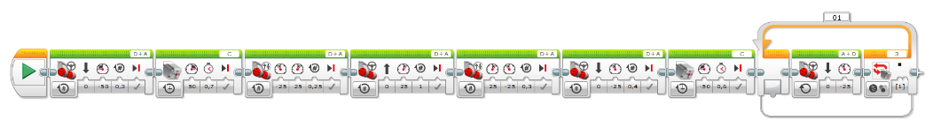
aangepaste missie1

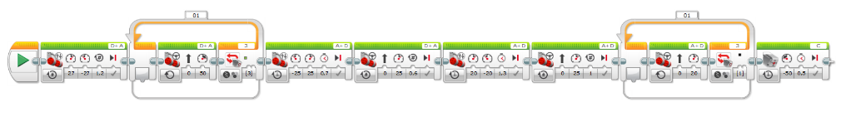
Missie2 deel 2

Missie 2 deel 1

